二二八人權教育研習活動簡章
- 名稱：二二八人權教育研習活動
- 活動宗旨：
台北二二八紀念館為推廣人權教育，特舉辦兩梯次人權教育推廣活動，邀請第一線教育崗位的臺北市中小學教師、大專院校師生及社會大眾共襄盛舉，以期將二二八人權議題更加客觀地傳達給下一代。
- 主辦單位：臺北市政府文化局/台北二二八紀念館
- 合辦單位：二二八國家紀念館、財團法人二二八事件紀念基金會
- 承辦單位：天翌管理顧問有限公司
- 參與對象：臺北市中小學教師、大專院校師生及社會大眾
- 名額：第一、二、四場每場約80名，第三場約150人。
※請單一場次分別報名，可重複報名。
- 費用：免費
- 報名方式：
- 線上報名表單：http://ppt.cc/lIns
- 天翌管理顧問有限公司 張小姐，電話：(03)8353-980，傳真：(03)8353-980，請傳真報名表後電話確認。
- 台北二二八紀念館 施小姐，電話：(02)2389-7228分機25；傳真(02)2389-5228。
- 報名時間：即日起至102年10月11日(五) 17：30止，視情況調整。
- 認證時數：凡參與各場次8小時課程之學員，核發公務人員終身學習時數及教師研習時數。
- 其他注意事項：
- 本活動含公共意外責任險。
- 本活動如有未盡事宜，得適時補充修訂並通知參與人員，並以台北二二八紀念館網站http://228.taipei.gov.tw公告為主。

- 研習日期與地點：
 | 第一梯次 |  | 第二梯次
 | 場次1 | 場次2 | 場次3 | 場次4
日期 | 102年10月19日(六) | 102年10月20日  (日) | 102年11月2日  (六) | 102年11月3日(日)
地點 | 二二八國家紀念館(展演廳)  臺北市南海路54號 |  | 臺北市中山堂(光復廳)  臺北市延平南路98號
名額 | 80名 | 80名 | 150名 | 80名
流程 | 9:20-9:50  報到 | 9:20-9:50  報到 | 9:20-9:50  報到 | 9:20-9:50  報到
流程 | 9:50-10:00  貴賓致詞 | 9:50-10:00  貴賓致詞 | 9:50-10:00  貴賓致詞 | 9:50-10:00  貴賓致詞
流程 | 10:00-12:00  廖繼斌 館長  講題：二二八國家紀念館的任務與展望 | 10:00-12:00  陳儀深 老師  講題：二二八與近代臺灣民族主義的起源 | 10:00-12:00  陳翠蓮 老師  講題：二二八事件與臺灣自治運動 | 10:00-12:00  王克紹 先生  講題：人生浮沉，走出悲痛二二八
流程 | 12:00-13:30  午餐 | 12:00-13:30  午餐 | 12:00-13:30  午餐 | 12:00-13:30  午餐
流程 | 13:30-15:30  王曉波 教授  講題：二二八前夕的臺灣─經濟與社會 | 13:30-15:30  李筱峰 老師  講題：二二八的歷史成因 | 13:30-15:30  許雪姬 老師  講題：國防部長白崇禧來臺與其對涉入二二八事件者的處理 | 13:30-15:30  徐光 女士  講題：(臺北)大橋頭(北京)先生娘
流程 | 15:30-16:30  參訪二二八國家  紀念館 | 15:30-16:30  參訪二二八國家紀念館 | 15:30-15:45  步行至台北二二八  紀念館 | 15:30-15:45  步行至台北二二八  紀念館
流程 | 16:30-16:40  茶敘 | 16:30-16:40  茶敘 | 15:45-16:45  參訪台北二二八  紀念館 | 15:45-16:45  參訪台北二二八  紀念館
流程 | 16:40-17:00  Q&A交流 | 16:40-17:00  Q&A交流 | 16:45-17:00  茶敘及Q&A交流 | 16:45-17:00  茶敘及Q&A交流
- 師資簡介
講師 | 簡介
廖繼斌  館長 | 學歷  臺灣大學法律系司法組  美國邁阿密大學比較法學研究所研究  現任  二二八國家紀念館館長  財團法人二二八事件紀念基金會執行長  臺北市政府文化局台北二二八紀念館顧問  經歷  臺北二二八協會第二屆理事長  臺灣二二八總會創會理事  二二八事件紀念基金會專任秘書  接任臺北市二二八協會理事長  成立國家級二二八紀念館推動聯盟  二二八事件紀念基金會第六屆董事
王曉波  教授 | 學歷  臺灣大學哲學研究所碩士  現任  中國文化大學哲學系教授  經歷  臺灣大學哲學系教授  世新大學教授  中國大陸問題研究中心研究員  台灣大學哲學系講師  海峽評論出版社創辦人  台灣《海峽評論》總編  香港《亞洲週刊》特約評論員  香港鳳凰衛視評論員  中國統一聯盟副主席  專長  法家哲學、儒家哲學、中國哲學史、臺灣史
陳儀深  副教授 | 學歷  國立政治大學政治研究所博士  現任  中央研究院近代史研究所副研究員  經歷  東吳大學講師  東吳大學副教授  臺灣教授協會創會執行委員  臺灣教授協會創會秘書長  國民大會代表  專長  近代中國政治思想史、戰後臺灣政治史、政教關係
李筱峰  教授 | 學歷  淡江大學歷史系  國立臺灣師範大學歷史學研究所碩士班  現任  國立臺北教育大學臺灣文化研究所專任教授  經歷  國立臺北教育大學臺灣文化研究所專任教授  臺灣教授協會成員  長榮大學臺灣研究所兼任教授  吳三連臺灣史料基金會董事  《八十年代》、《亞洲人》雜誌執行主編  《自立晚報》、《首都早報》報社記者、編輯、主筆  東吳大學政治系兼任副教授  輔仁大學歷史系兼任教授  世新大學通識中心專任教授  專長  臺灣史與臺灣近代史
陳翠蓮  教授 | 學歷  國立臺灣大學政治學研究所博士  國立臺灣大學政治學研究所碩士  現任  國立臺灣大學歷史學系教授  經歷  國立政治大學臺灣史研究所教授兼所長  淡江大學公共行政學系副教授兼主任  自立晚報政治組記者，政治組主任，副總編輯  專長  戰後臺灣政治史、日治臺灣政治史
許雪姬  教授 | 學歷  國立臺灣大學歷史學研究所博士  現任  中央研究院臺灣史研究所、近代史研究所合聘研究員  經歷  中央研究院臺灣史研究所第二任所長  中央研究院近代史研究所副研究員、研究員  中央研究院臺灣史研究所研究員  專長  臺灣史、清代制度史
王克紹  先生  王克紹  先生 | 王克紹醫師為二二八事件受難者王育霖檢察官之次子  學歷  高雄醫學院  現任  王克紹診所院長  經歷  行政院財團法人二二八事件紀念基金會董事  臺南市醫師公會理事  臺南市王姓宗親會常務理事  臺南地方法院調解委員  王育霖檢察官之簡介  王育霖檢察官曾在「京都地方裁判所」任職，是臺灣人首位在日本內地擔任檢察官之人士，1945年8月15日日本戰敗，王育霖被推為京都的臺灣同鄉會會長，負責安排在日臺灣人返鄉的船隻。隔年回臺灣後王育霖因偵辦「粉蟲」貪污案，得罪陸軍少將兼任新竹市長郭紹宗，被迫辭去檢察官，轉至臺北市建國中學和延平學院（即延平中學的前身）任教，並擔任「民報」的法律顧問。他同時完成《提審法解說》一書。  二二八事件發生後，王育霖檢察官在一次出門後折返回家取物時，突然被6個便衣憲警人員團團圍住強行帶走，一去不復返。據了解，王育霖檢察官被抓後，被監禁在保安司令部第二處（原西本願寺）受盡酷刑與折磨，在1947年3月底被殺害，但屍體迄今仍未尋獲。
徐 光  女士 | 徐光女士為二二八事件受難教師徐征之女  教師徐征之簡介  為二二八事件受難者中為唯一留有子嗣之外省人，北平人，出身中醫師家庭，民國26年，帶著妻兒遠從北平來臺灣，曾在臺北帝大（臺大前身）教國話，並在光復初期的新公園臺灣廣播電臺教唱過「國歌」和「總理紀念歌」。  民國33年，徐征老師因被指控參與抗日活動，遭日本憲兵隊抓去坐牢，直到光復才獲自由。  臺灣光復後，徐征老師熱心地免費教臺灣同胞和臺灣華僑學習國語，因人數過多而在永樂戲院教國語，從未參加任何政治活動，卻在民國36年3月15日，被4名便衣從家中帶走，從此行蹤不明，當時徐征祇有39歲，家人始終不能明白他被抓的原因和下落。

- 報名表
二二八人權教育研習活動報名表
性 別 | □男 □女
參 加 場 次  (可複選) | □第一場次(102/10/19)(六) 二二八國家紀念館展演廳  □第二場次(102/10/20)(日) 二二八國家紀念館展演廳  □第三場次(102/11/02)(六) 臺北市中山堂光復廳  □第四場次(102/11/03)(日) 臺北市中山堂光復廳
身 分 證 字 號
出 生 年 月 日 | 年 月 日
服務單位
職稱
電話/手機號碼
E-mail
是否需公務人員  終身學習時數 | □是 □否  ※凡參與各場次8小時課程之學員，核發公務人員終身學習時數。
是否需教師研習時數 | □是 □否  ※凡參與各場次8小時課程之學員，核發教師研習時數。
午 餐 | □葷 □素
備 註 | - 本報名表內容僅供本次研習活動使用，請放心填寫，並請務必填寫各欄位。  - 報名成功者將於102年10月11日前以E-mail或電話方式通知。  - 為響應環保，請自行攜帶筆、環保杯、環保筷等。  - 如有未詳盡事宜，以台北二二八網站( http://228.taipei.gov.tw ) 補充公告。

十五、交通資訊
- 二二八國家紀念館
1.地址：臺北市中正區南海路54號
2.交通方式
(1)公車：
※二二八紀念館站：1(低)、204(低)、630(低)。
※中正二分局站：243、248、262、262區、304承德(低)、304重慶(低)、706。
※南昌路站：3、5、15(低)、18、38、227、235、241、243、295、662、663。
※南門市場站：羅斯福路各線路公車。
(2)捷運：至「中正紀念堂」站下車，由1、2號出口，往回走至南海路口，南海路步行約10分鐘，過重慶南路二段即可抵達。
(3)恕無提供車位，自行開車者可於二二八國家紀念館鄰邊停車格停車。
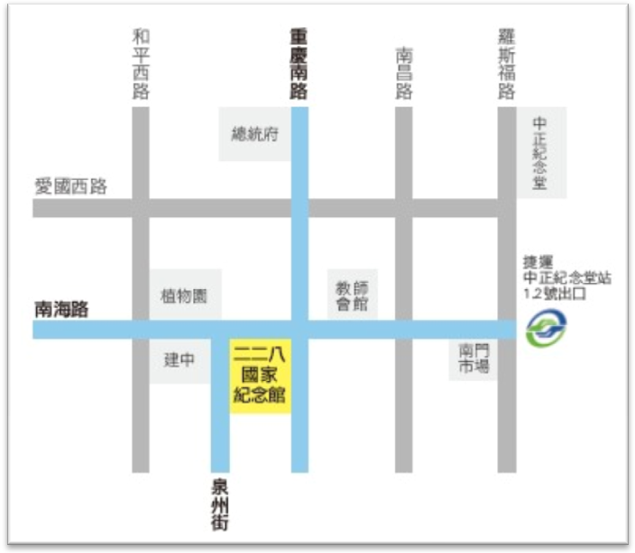
二二八國家紀念館位置圖
- 臺北市中山堂
1.地址：臺北市延平南路98號
2.中山堂交通方式
  - 捷運：捷運西門站5號出口，秀山街側門進入，步行約3分鐘。
  - 公車： 18、20、222、235、257、263、信義新幹線、藍2公車衡陽路下車步行約2分鐘即可到達。
  - 自行開車
※ (國道1號)臺北交流道下→接重慶北路→經重慶南路→武昌街右轉→左轉延平南路→直行即可達中山堂。
※五股交流道下→循著指標往三重忠孝橋方向→下橋後右轉行駛快車道至漢口街左轉→延平南路右轉→即可到達中山堂。
◎收費停車場
1.中山堂地下停車場
(1)周一至周五：8:00-20:00計時40元，20:00-8:00計時10元。
(2)星期六、日及政府行政機關放假之紀念日與民俗節日：10:00-20:00計時40元，20:00-10:00計時10元。
註：1. 請由重慶南路往總統府方向行駛至武昌街口右轉入停車場；由衡陽路行駛之車輛，行至博愛路口時右轉，至武昌街時再左轉至地下停車場。
2. 本停車場由臺北市政府交通局停車管理處管轄，停車費率及收費時間如有變更，以現場公告為準，洽詢電話(02)2312-0612。
2、臺灣聯通地下停車場
11:00-23:00計時50元，23:00-11:00計時40元。
註：1. 地址為臺北市衡陽路51號，限高2公尺。
2. 停車費率及收費時間如有變更，以現場公告為準，洽詢電話(02)2523-5000。
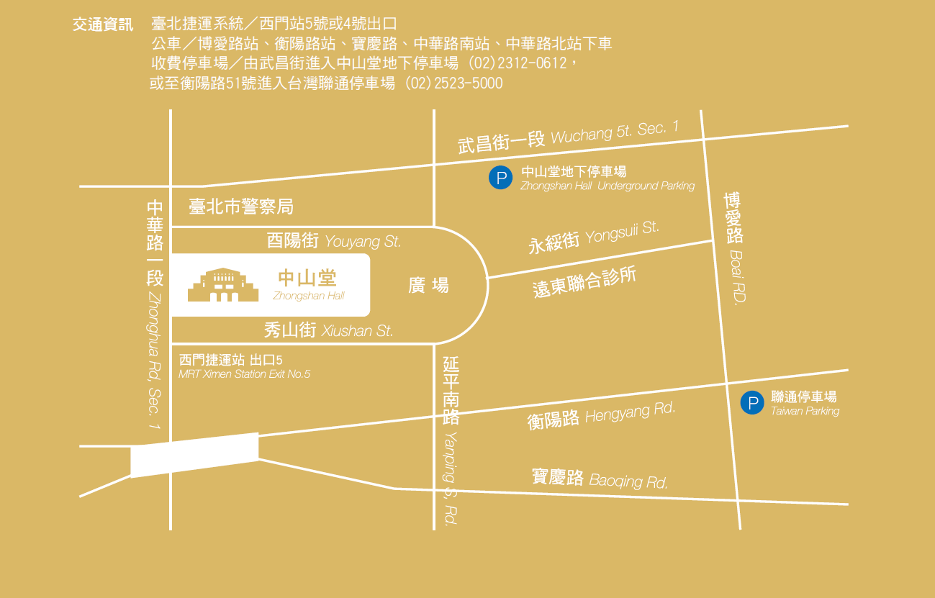

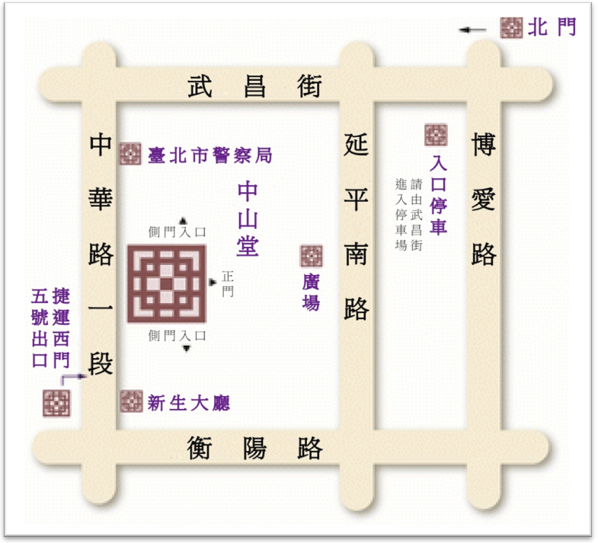
中山堂位置圖

